**第二章 基本初等函数**

**2.2 对数函数**

**第二课时 2.2.2 对数函数及其性质**

**测试题**

一、选择题

1．下列函数是对数函数的是(　　)

A．*y*＝log3(*x*＋1) B．*y*＝log*a*(2*x*)(*a*>0，且*a*≠1)

C．*y*＝log*ax*2(*a*>0，且*a*≠1) D．*y*＝ln*x*

2．函数*y*＝log*ax*的图象如图所示，则实数*a*的可能取值是(　　)

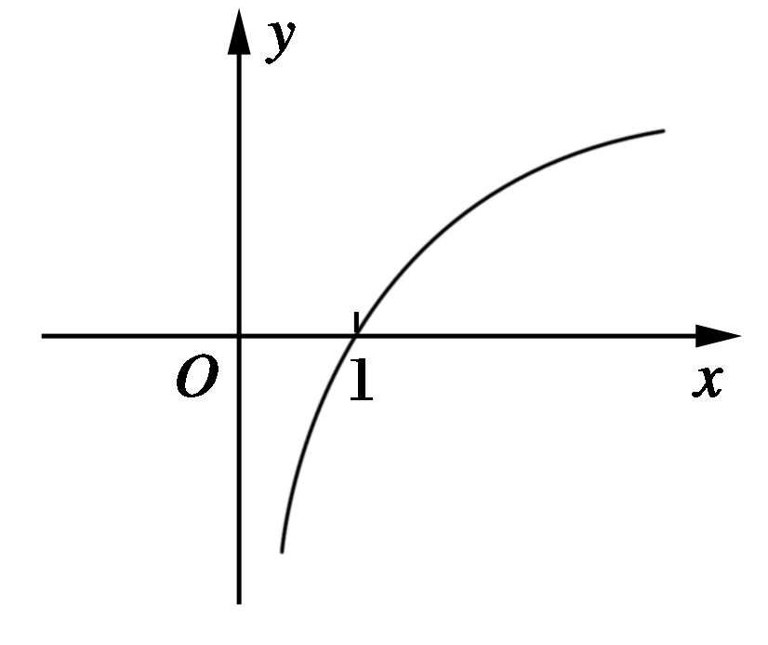A．5 B.

C. D.

3．函数*f*(*x*)＝log*ax*(0<*a*≠1)对于任意正实数*x*、*y*都有(　　)

A．*f*(*xy*)＝*f*(*x*)*f*(*y*)

B．*f*(*xy*)＝*f*(*x*)＋*f*(*y*)

C．*f*(*x*＋*y*)＝*f*(*x*)*f*(*y*)

D．*f*(*x*＋*y*)＝*f*(*x*)＋*f*(*y*)

4．(2012～2013重庆市风鸣山中学期中试题)函数*f*(*x*)＝＋定义域为

A．(0,2] B．(0,2)

C．(0,1)∪(1,2] D．(－∞，2]

5．(2012·全国高考数学文科试题安徽卷)设集合*A*＝{*x*|－3≤2*x*－1≤3}，集合*B*是函数*y*＝lg(*x*－1)的定义域，则*A*∩*B*＝(　　)

A．(1,2) B．[1,2]

C．[1,2) D．(1,2]

6．函数*y*＝log*x*，*x*∈(0,8]的值域是(　　)

A．[－3，＋∞) B．[3，＋∞)

C．(－∞，－3] D．(－∞，3]

7．(2012～2013山东汶上中学高一期中考试)已知函数*f*(*x*)＝则*f*[*f*()]＝(　　)

A. B．4 C．－4 D．－

8．已知log*a*<1，那么*a*的取值范围是(　　)

A．0<*a*<或*a*>1 B．*a*<0或<*a*<1

C．*a*> D．*a*<

二、填空题

9．对数函数*f*(*x*)的图象过*P*(8,3)，则*f*()＝________.

10．求下列各式中*a*的取值范围：

(1)log*a*3<log*a*π，则*a*∈________；

(2)log5π<log5*a*，则*a*∈________.

11．函数*f*(*x*)＝log*a*(3*x*－2)＋2(*a*>0，*a*≠1)恒过定点________．

12．(2012～2013琼海高一检测)设函数*f*(*x*)＝log*ax*(*a*>0且*a*≠1)，若*f*(*x*1*x*2…*x*2 012)＝8，则*f*(*x*)＋*f*(*x*)＋…＋*f*(*x*)的值等于________．

三、解答题

13．比较下列各组中两个值的大小 ：

(1)ln0.3，ln2； (2)log*a*3.1，log*a*5.2(*a*>0，且*a*≠1)；

(3)log30.2，log40.2； (4)log3π，logπ3.

14．求下列函数定义域：

(1)*f*(*x*)＝lg(*x*－2)＋； (2)*f*(*x*)＝log*x*＋1(16－4*x*)．

15．已知*f*(*x*)＝lg.*x*∈(－1,1)若*f*(*a*)＝求*f*(－*a*)．

16．(1)若log*a*<1，求*a*的取值范围；

(2)求满足不等式log3*x*<1的*x*的取值集合．

**【参考答案】**

一、选择题答案

1.[答案]　D 2.[答案]　A 3.[答案]　B

4.[答案]　C [解析]　使*f*(*x*)＝＋有意义满足

∴0＜*x*≤2且*x*≠1，故选C.

5.[答案]　D

[解析]　*A*＝{*x*|－3≤2*x*－1≤3}＝[－1,2]，*B*＝(1，＋∞)⇒*A*∩*B*＝(1,2]

6.[答案]　A

[解析]　∵0<*x*≤8，∴log*x*≥－3，故选A.

7.[答案]　A

[解析]　*f*()＝log3＝－2，*f*(－2)＝2－2＝，

∴*f*[*f*()]＝，故选A.

8[答案]　A

[解析]　log*a*<1，即log*a*<log*aa*. 当*a*>1时，<*a*，∴*a*>1.

当0<*a*<1时，>*a*，∴0<*a*<.∴*a*的取值范围是0<*a*<或*a*>1.

二、填空题答案

9. [答案]　－1

10.[答案]　(1)(1，＋∞)　(2)(π，＋∞) 11.[答案]　(1,2) 12.[答案]　16

三、解答题答案

13.[答案] [思路分析]　(1)构造对数函数*y*＝ln*x*，利用函数的单调性判断；(2)需对底数*a*分类讨化；(3)由于两个对数的底数不同，故不能直接比较大小，可对这两个对数分别取倒数，再根据同底对数函数的单调性比较大小；(4)构造对数函数，并借助中间量判断．

[解析]　(1)因为函数*y*＝ln*x*是增函数，且0.3<2，

所以ln0.3<ln2.

(2)当*a*>1时，函数*y*＝log*ax*在(0，＋∞)上是增函数，

又3.1<5.2，所以log*a*3.1<log*a*5.2；

当0<*a*<1时，函数*y*＝log*ax*在(0，＋∞)上是减函数，

又3.1<5.2，所以log*a*3.1>log*a*5.2.

(3)因为0>log0.23>log0.24，所以<，即log30.2<log40.2.

(4)因为函数*y*＝log3*x*是增函数，且π>3，所以log3π>log33＝1，

同理，1＝logππ>logπ3，即log3*π*>log*π*3.

14.[答案] [分析]　(1)真数要大于0，分式的分母不能为0，(2)底数要大于0且不等于1，真数要大于0.

[解析]　(1)由得*x*＞2且*x*≠3，

∴定义域为(2,3)∪(3，＋∞)．

(2)由即

解得－1＜*x*＜0或0＜*x*＜4.

∴定义域为(－1,0)∪(0,4)．

15.[答案] [解析]　方法1：∵*f*(*x*)＝lg＝lg()－1，

∴*f*(－*a*)＝－*f*(*a*)＝－.

方法2：*f*(*a*)＝lg，*f*(－*a*)＝lg

＝lg()－1＝－lg＝－

16.[答案] [分析]　将常数1转化为对数式的形式，构造对数函数，利用对数函数的单调性求解．

[解析]　(1)log*a*<1，即log*a*<log*aa*，

当*a*>1时，函数*y*＝log*ax*在定义域内是增函数，所以log*a*<log*aa*总成立；

当0<*a*<1时，函数*y*＝log*ax*在定义域内是减函数，由log*a*<log*aa*，得*a*<，即0<*a*<.

故0<*a*<或*a*>1.

(2)因为log3*x*<1＝log33，所以*x*满足的条件为，即0<*x*<3.所以*x*的取值集合为{*x*|0<*x*<3}．

[易错警示]　解对数不等式时，要防止定义域扩大，应在解的过程中加上限制条件，使定义域保持不变，即进行同解变形．若非同解变形，最后一定要检验．